Web technology Through PHP Lab Semester 1 MCA Batch1 2022

**EXPERIMENT NO:1**

Create a web page using hyperlink

**Source Code:**

<html>

<head>

    <title>HOME PAGE

    </title>

</head>

<body>

    <h3> * The first Biggest and Luxurious Gym in Prayagraj.</h3>

    <h3> * GYM CAFE, Healthy meals, Juice, Shake, Salad.</h3>

    <h3>

        *  Wellmess, Body Spa, Saune, Jacuzzi, Physiotheraphy.

    </h3>

    <h3>

        * Certified Premimum Trainers (Male &amp; Female)

    </h3>

    <h3>

        * Modern Gym Equipments.

    </h3>

    <h3>

        * Dietition.

    </h3>

    <h3>

        * CrossFit.

    </h3>

    <h3>

        * Yoga.

    </h3>

    <h1>

        <font color="red" size="12">

            <center>

                POWER HOUSE

            </center>

        </font>

    </h1>

    <h2>

        <font color="blue" size="5">

            <center>

                Unisex Gym

            </center>

        </font>

    </h2>

    <h6>

        Vikas nagar PDA colony Naini Prayagraj, Uttar pradesh <br>

        Email-a*****ar@gmail.com<br>

        Owner- Ankesh Mobar

    </h6>

    <h5><a href="Fees chart.html">visit for details;<br>

    </a>

    <h4>

        CONTACT: 63******77 </h4> </h5>

    <style>

        h4{ text-align: right;

        font-size: medium; color:white;}

    h6{ color: aliceblue;}

    h3{color: rgb(6, 56, 99);}

    a{color: aliceblue;}

        body{

    background-image: url("gym2.jpg.jpg");

    background-repeat: no-repeat;

    background-size: cover;

        }

    </style>

</body>

</html>

**Next page:**

<html>

    <head>

        <title>

            Fee details

        </title>

    </head>

    <body>

        <style>

            body{

                background-color: rgb(234, 234, 67);

            }

        </style>

        <h1>

            <font color="black", size="10">

                <center>

                    Fee Details for Gym

                </center>

            </font>

        </h1>

        <table border="1" width="100%">

            <tr>

                <th> Month</th>

                <th>Price for Men(Rs) </th>

                <th>Price for Women(Rs)</th>

            </tr>

            <tr>

                <th>1</th>

                <th>1000</th>

                <th>700</th>

              </tr>

              <tr>

                <th>3</th>

                <th>2500</th>

                <th>2000</th>

              </tr>

              <tr>

                <th>6</th>

                <th>4500</th>

                <th>3700</th>

              </tr>

              <tr>

                <th>9</th>

                <th>6500</th>

                <th>6000</th>

              </tr>

              <tr>

                <th>12</th>

                <th>8000</th>

                <th>7500</th>

              </tr>

        </table>

        <h2>

            <font color="black", size="6">

                <center>

                    Personal Training Fee

                </center>

            </font>

        </h2>

        <table border="1" width="100%">

            <tr>

                <th> Month</th>

                <th>Price for Men(Rs) </th>

                <th>Price for Women(Rs)</th>

            </tr>

            <tr>

                <th>1</th>

                <th>6000</th>

                <th>5000</th>

              </tr>

              <tr>

                <th>3</th>

                <th>16000</th>

                <th>13000</th>

              </tr>

              <tr>

                <th>6</th>

                <th>30000</th>

                <th>24000</th>

              </tr>

              <tr>

                <th>9</th>

                <th>45000</th>

                <th>35000</th>

              </tr>

              <tr>

                <th>12</th>

                <th>85000</th>

                <th>65000</th>

              </tr>

        </table>

    </body>

</html>

**Output Screenshot:**

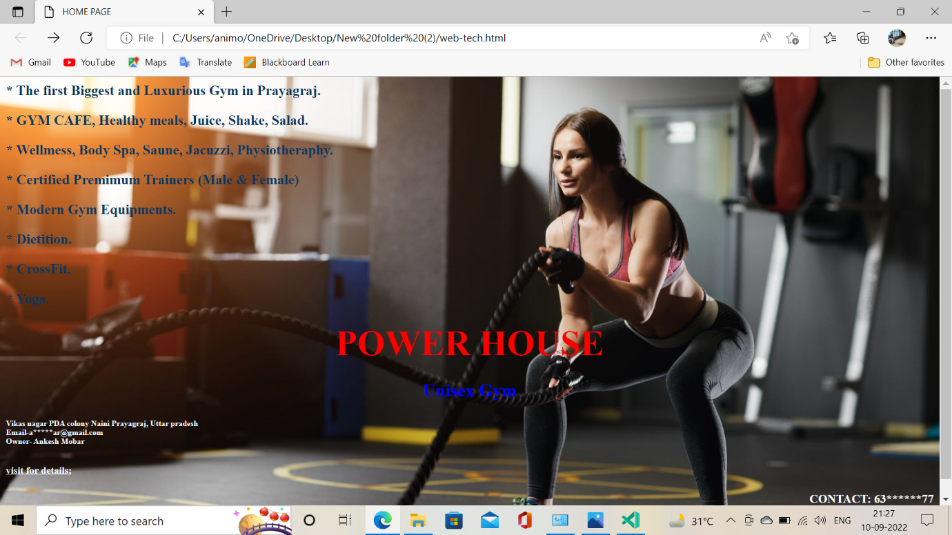

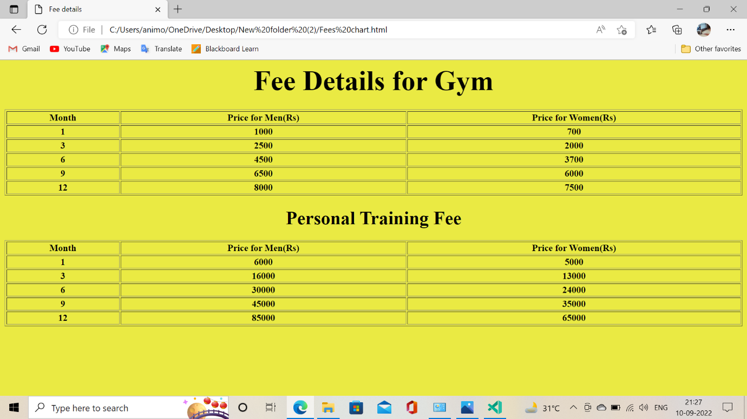

**Name:** Ankesh Mobar **SAPID:**500100953 **Roll No:** R271222025